«Нашақорлықтың алдын» алу ақпараты
Балқаш қаласының Полиция бөлімінің Криминалдық полиция бөлімшесінің бастығы Полиция подполковнигі Мустафин Асет Жарылкаганович 4.09.23 күні 8-11 сынып оқушыларына «Нашақорлықтың алдын алу» тақырыптарында баяндама оқып ақпарат берді. ХХІ ғасыр індеті – синтетикалық есірткі. Әсіресе жастар арасында еліктіргіштің осы түрі жалпыласқан. Ғасыр індеті деуіміздің себебі, әдеттегі есірткіге тәуелді болған адамдарды дәрігерлер емдей алады екен. Ал синтетикалық есірткіге үйреніп алғандарға медицинаның қауқары жете бермейді. Бұл тәнді де, жанды да жаралайтын өте жауыз еліктіргіш. Есірткі жарнамалары қазір көшеде, үй қабырғаларында жазылатын болған. Одан қалса, тілдей қағазға «Жұмыс тауып береміз» деген жарнамалар да толып тұр. Жарнама беруші оңай ұсталмайды, есірткі бизнесі солай көзге көрінбейтін қылмыс болып тұрғанын айтып өтті. Сондықтан ата-аналар, педагогтар мен жұртшылық нашақорлықтың алдын алу бойынша бірлескен жұмыс жүргізуі тиіс, балаларда салауатты өмір салтына деген ұмтылысты дамыту қажет.Есіңізде болсын, назар аудару, қамқорлық және достық қарым-қатынас әр балаға өте маңызды.

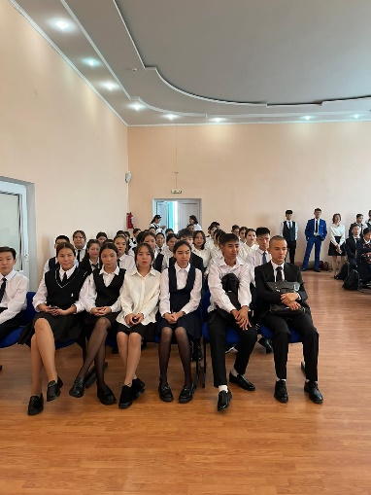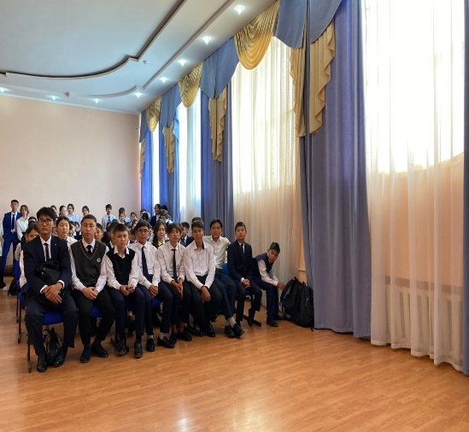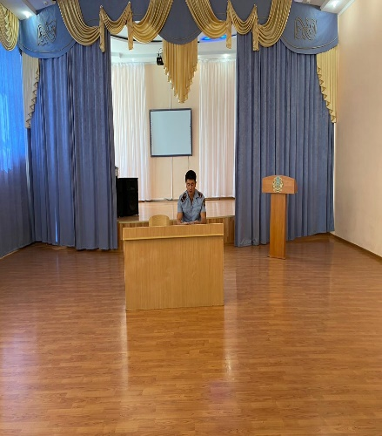
Информация по профилактике наркомании
Начальник отделения криминальной полиции отдела полиции города Балхаш подполковник полиции Мустафин Асет Жарылкаганович 4.09.23 ознакомил учащихся 8-11 классов с докладом на тему: «Профилактика наркомании». Эпидемия XXI века-синтетический наркотик. Особенно среди молодежи этот тип соблазнения носит обобщающий характер.

